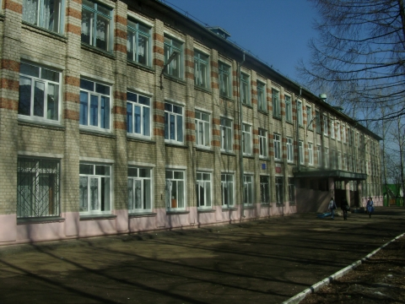
ШКОЛЯР №14
Школьная информационная газета
для всех неравнодушных к школе.

А годы летят, наши годы, как птицы, летят…

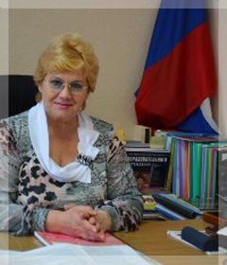
Вот и закончился очередной 53-й учебный год в нашей школе. Какой замечательный возраст! Накоплено много опыта, прожито много жизней со своими учениками, а сколько всего еще впереди! Мы обратились к директору школы Ващановой Галине Викторовне с просьбой обратиться к ученикам, выпускникам со словами напутствия. Итак, ребята, пожелание от Галины Викторовны.
Вспоминая свои школьные годы, я отмечаю вот что. В старших классах мы подгоняли время: побыстрей бы вырасти, побыстрей бы встать на каблуки , побыстрей бы закончить школу… А годы проходят, и ты начинаешь на все смотреть по – другому. Неделя пролетает как миг. А год – как день. С возрастом время летит, и все самое лучшее остается в детстве, в юности.
Это понимаешь потом. Много лет спустя .Конечно. детство, юность тоже бывают не безоблачны, но тем не менее это самое хорошее время в жизни. И я надеюсь, что наши ребята, наши выпускники будут всегда помнить школьные годы, своих друзей, подруг. Хочется, чтобы вы, ребята, всегда помнили учителей, уроки, где получали знания по разным предметам, уроки доброты, справедливости, патриотизма. А смотры, соревнования, конкурсы, олимпиады будут вспоминаться с особой теплотой, потому что это вас и нас объединяло. Меньше всего вы будете вспоминать огорчения, потому что вы умеете прощать.
А сегодня с некоторыми из вас мы прощаемся. Прозвенел последний звонок, закончатся экзамены, и выпускники уйдут в самостоятельную жизнь. В школе мы старались дать вам не только знания. Мы старались воспитать в вас необходимые для современно человека нравственные качества: честность, порядочность, доброту, искренность, готовность помочь нуждающемуся в вас, ответственность. Мы будем безмерно рады, если все, чему мы учили вас, останется с вами на всю жизнь.
Мы не теряем связи со многими нашими выпускниками. Они приходят к нам как друзья, как родные и близкие люди. Мы дорожим этими отношениями и бережем их. Вот недавно посетил нашу школу ученик. Выпускник 1976 года Андрей Кочкин. Сейчас он офицер, всю жизнь прослужил на Байконуре. Он оставил мне фильм о запуске ракеты. Мы с ним долго разговаривали, не могли наговориться, вспоминали всех ,кто с ним учился. И как часто он восклицал: «Боже мой, я снова вернулся в детство!» И сейчас я смотрела на него и радовалась, Какой замечательный человек вырос! Еще тогда в школе его звали ФИЛОСОФ, а сегодня это ответственный, добрый, все понимающий, порядочный человек, которым я горжусь как своим учеником, как своим соотечественником. Да, жизнь прожить - не поле перейти, я хочу, чтобы вы, помня это, не поддавались никаким трудностям. Нет безвыходных положений, всегда рядом будут люди, готовые прийти на помощь. Поэтому научитесь налаживать отношения с людьми, научитесь дарить добро, и тогда ваша жизнь станет красивой м счастливой. На прощание мне хочется прочитать вам стихи наших выпускников, которые я впервые прочитала на открытке, подаренной мне когда – то моими учениками:
***
Дорогой открытий гордо и смело
По жизни иди прямиком.
А школа родная, как счастья предвестник,
Пусть каждому будет из вас МАЯКОМ.

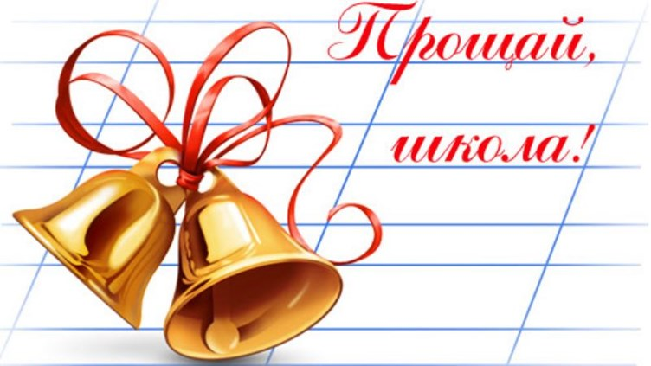
В добрый путь, выпускники. Успехов вам на экзаменах и счастливой жизненной дороги! Мы вас любим! Мы на вас надеемся! Мы в вас верим!

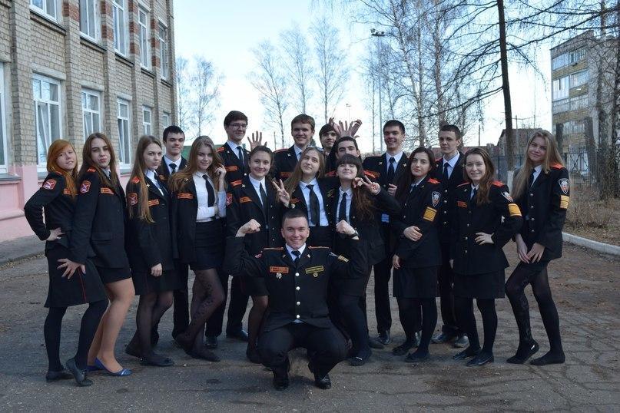
Вот и кончаются школьные годы
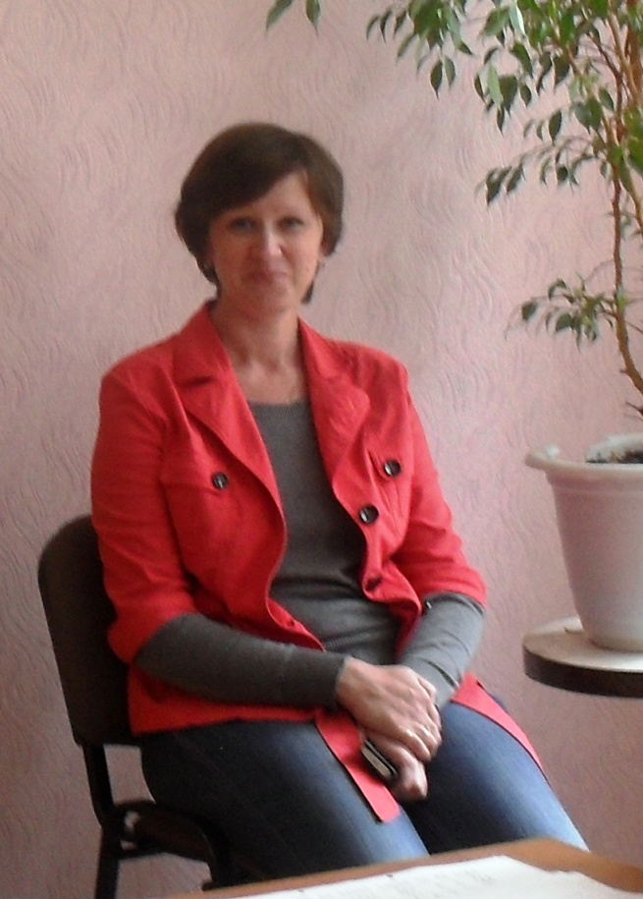
22 ученика выпускается в этом году из 11 класса нашей школы. Среди них много интересных, талантливых, креативных ребят. Многие из них уже решили, в какой вуз будут поступать, кем станут. В беседе с нашим корреспондентом они сообщили, что выходят из школы с радостью и печалью. Закончился очень важный этап в жизни любого молодого человека – это радует. Предстоит расставание с близкими друзьями – это печалит. Выпускники всегда будут добрым словом вспоминать родную школу. Учителей: Ващанову Галину Викторовну. Голубева Сергея Владимировича, Андрееву Татьяну Вячеславовну, Владыкину Елену Леонидовну. Сорвачеву Наталью Николаевну и всех – всех – всех. Выпускники желают школе стать лучшей в городе, желают процветания, больших побед, умных учеников, веселой, активной, насыщенной жизни!!!
Наша школа - огромный живой растущий молодой организм. У нее все еще впереди. Пройдите по ее коридорам, вы найдете много интересного. Вот библиотека. Здесь каждый ученик нашей школы найдет необходимую ему книгу. В библиотеке большой запас справочной литературы, произведения русских и зарубежных классиков. Малышня постоянно толпится у стендов библиотеки, листает журналы, читает книги, рассматривает картинки. Командует этим большим хозяйством библиотекарь ТАТЬЯНА КОНСТАНТИНОВНА.

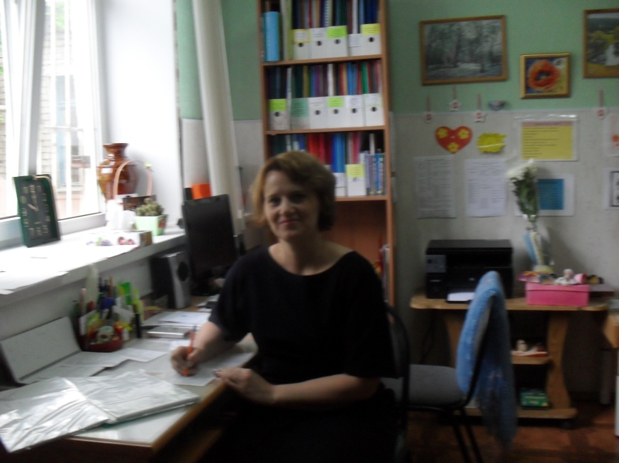
Наша школа, пожалуй, единственная, где есть серьезная психологическая служба. Любой из нас, учитель, ученик, знает, что в критический момент может обратиться за помощью к психологам Беловой Ольге Владимировне и Чичковой Татьяне Викторовне. Адаптироваться в незнакомом коллективе, наладить отношения об одноклассниками, научиться слушать и слышать помогут они. Мы часто стесняемся говорить вслух о своих недостатках и проблемах, но с этими милыми женщинами можно быть откровенными, они точно помогут!

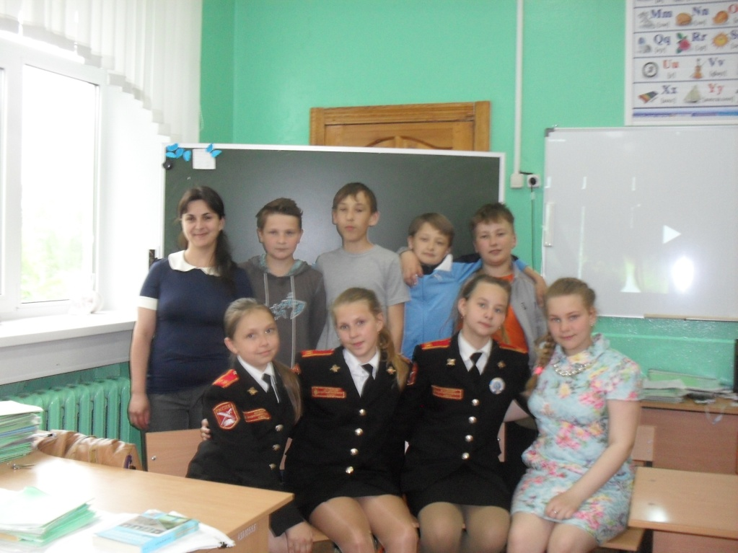
АКТЕРСКОЕ МАСТЕРСТВО – что это? Это театральный кружок в нашей школе, который ведет молодая учительница русского языка и литературы ДОЦЕНКО ЕКАТЕРИНА МИХАЙЛОВНА. Кружковцы – это ученики 5-ых классов. Народ шумный, беспокойный, горячий, энергичный, полный идей и предложений: Агафонов Алеша, Кожокарь Денис. Зыков Вася, Андреев Саша, Тишчаева Алиса, Кусова Ира, Кувшинова Катя, Леванова Аня. Мамедова Гунай, Ермилов Данила, Вершинин Данила. 6 раз ребята выступали на школьной сцене с представлениями, спектаклями, стихами. К каждому выступлению они относились ответственно, серьезно. Ребята подбирали подходящие костюмы, иллюстрировали сцены тематическим видео и красивой музыкой. Сегодня их смело можно назвать начинающими актерами. У этих ребят большое будущее в нашей школе. Успехов вам, ребята! Спасибо Вам, Екатерина Михайловна!
ИМИ ГОРДИТСЯ ШКОЛА
Ребята, в прошедший понедельник ученик нашей школы ЗОТОВ ДАНИИЛ спас котят, не дав собакам разорвать коробку, в которой они были. Он отнес коробку домой и накормил найденышей. Спасибо, Данила!
